搭起資源共享的平台
徐啟東醫師談桃園北醫專科支援中心的成立緣起
（記者吳佳憲／桃園報導）

國內牙醫診所約有六千家，開業醫師則達到總牙醫師數的八成以上，雖然設有牙科部的醫院也有一百六十家之多，但患者若有口腔方面的問題，仍習慣就近到診所看診。是故，牙醫診所多存在人手不足、缺乏專科醫師等問題。鑒於此，台北醫學大學牙醫學系特別與校友徐啟東醫師（北醫牙醫學系第十七屆校友）合作，假喬遷裝潢完畢的源芳牙醫診所，共同成立「桃園市北醫專科醫師支援中心」，以期達到資源共享、專業互助的效果，共同提昇當地的醫療品質。

緣起 成立資源共享的平台
談到與母校合作，共同成立專科支援中心的初衷，徐啟東醫師表示，北醫畢業的牙醫師，約佔大桃園地區的四分之一，人數眾多，但由於多為獨立的開業醫師，診所本身的人力已自顧不暇，難以互相協助，想要聘請專科醫師，進行困難度、特殊性較高的臨床治療，更是難上加難。是故，他一直想成立一個平台，能解決開業醫師人力不足的問題，並優化患者的轉診流程。
今年初，徐啟東醫師舊的診所由於空間不足，喬遷至新的店面，看診面積多出一倍以上，需要更多的人力，以及更細緻的分工，以負荷新的看診人潮，便興起成立專科醫師支援中心的想法，並將這個構想告知母校台北醫學大學牙醫學系主任李勝揚醫師，獲得正面的回應，經過系方審慎的評估與考察後，決定攜手合作，並於今年四月九日開始試營運。
徐啟東醫師坦言，成立專科支援中心以後，診所本身的獲利空間反而會變小，許多牙醫同儕，甚至是校友們都要他趁早打消念頭，「我的想法其實很單純，大桃園地區競爭雖然激烈，但尚未達到飽和的程度，自費市場仍然大有可為，需要更專業的人才與技術。中心的成立，恰好可以滿足這個需求，」徐醫師強調，「就好像分食大餅一樣，一個人能吃的量畢竟有限，還不如分享給校友們，還能引進更好的技術，適時彌補開業醫師在專科領域的不足，並解決轉診到台北，路途遙遠的問題，可以說是一舉數得。」

不只提供支援 更是轉診後送的中心
徐啟東醫師表示，支援中心試營運迄今已有四個月時間，初期主要提供齒顎矯正科、口腔顎面外科二個支援專科，並設有專門的診療室，分別由北醫牙醫學系主任李勝揚醫師與北醫附設醫院口腔顎面外科總醫師吳家佑醫師負責，他非常感謝母校的大力協助，在能力許可下，中心也將儘量配合醫師們的需求，引進各種設備與器材，以切合臨床需求。
徐啟東醫師表示，目前接受轉診的患者，仍以大桃園地區居多，一旦發現病情特殊，中心軟硬體設備無法配合時，仍會再後送給台北醫學大學所屬三大附設醫院，以期做更精密的診斷與治療，也能達到診所與醫院、校友與母校、醫師與患者之間的三贏局面。預計下半年營運逐漸上軌道後，中心將另外成立兒童牙科與特殊手術室，並將架設電腦斷層掃瞄系統，以嘉惠更多患者，也讓支援中心的功能更加健全。

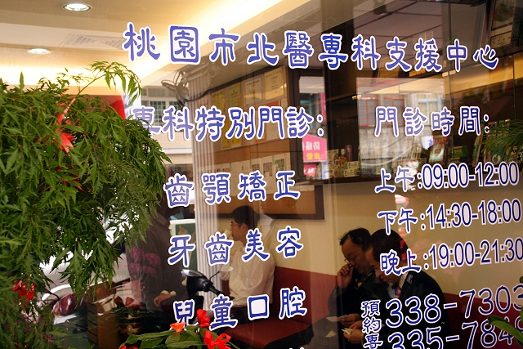  北醫專科支援中心，試營運迄今已有四個月時間，業績量穩健成長 | 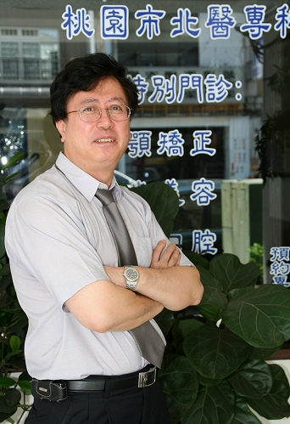徐啟東醫師／學經簡歷  台北醫學大學牙醫學士（十七屆）  北醫牙醫學系校友總會理事  北醫牙醫學系校友會桃園分會顧問  前桃園縣牙醫師公會監事  源芳牙醫診所負責醫師

